重 庆 大 学

学 生 实 验 报 告

实验课程名称 汇编语言程序设计-作业三

开课实验室 DS1501机房

学院 大数据与软件学院年级 2020 级软件工程01班

学 生 姓 名 李易燔 学 号 20205644

开 课 时 间 2021 至 2022 学年第 1 学期

总 成 绩
教师签名 | 陈蜀宇

大数据与软件工程学院 制
《汇编语言程序设计》实验报告

开课实验室： DS1501机房 2021 年11月 13 日
学院 | 软件学院 | 年级、专业、班 | 20级软件工程1班 | 姓名 | 李易燔 | 成绩
课程  名称 | 汇编语言程序设计 | 实验项目  名 称 | 作业三：教材第四章习题练习  （涉及章节：第四章） |  | 指导教师 |  | 陈蜀宇
教师评语 | 教师签名：陈蜀宇  2021年 11 月 日
一【实验目的】
掌握汇编开发语言环境及汇编语言伪指令及的汇编语言格式。
二【实验环境】
- PC微机；DOS操作系统或 Windows 操作系统；
- MASM.EXE，LINK.EXE，DEBUG.COM或宏汇编集成环境。
- DOSBOX.EXE（64位Windows操作系统需要）。
DOSBOX.EXE 使用方法
1.安装 ;
2.运行DOSBOX.EXE程序 ;
3.在输入框状态下Z:\> 输入： mount C D:\masm
说明：“Z:\>”这是提示符 “C”作为虚拟C盘， "D:\masm"是要虚拟的文件夹位置; 简洁的讲，把要虚拟的文件夹位置换掉上面的 D:\masm ;
4.在刚才的提示符下输入C: ，这样就切换到虚拟的c盘，也就是你要的目录;
5.按照DOS操作系统环境要求运行C：目录下的MASM.EXE，LINK.EXE，DEBUG.COM等软件。如：C:\>MASM 123.ASM 、C:\>LINK 123.OBJ 、 C:\>debug 123.exe等。

三【实验内容】
1. 第三章习题：
4.5 4.8 4.12 4.14 4.17 4.15 4.16

四【实验结果或者步骤】
1.第四章习题：
4.5 4.8 4.12 4.14 4.17 4.15 4.16

4.5
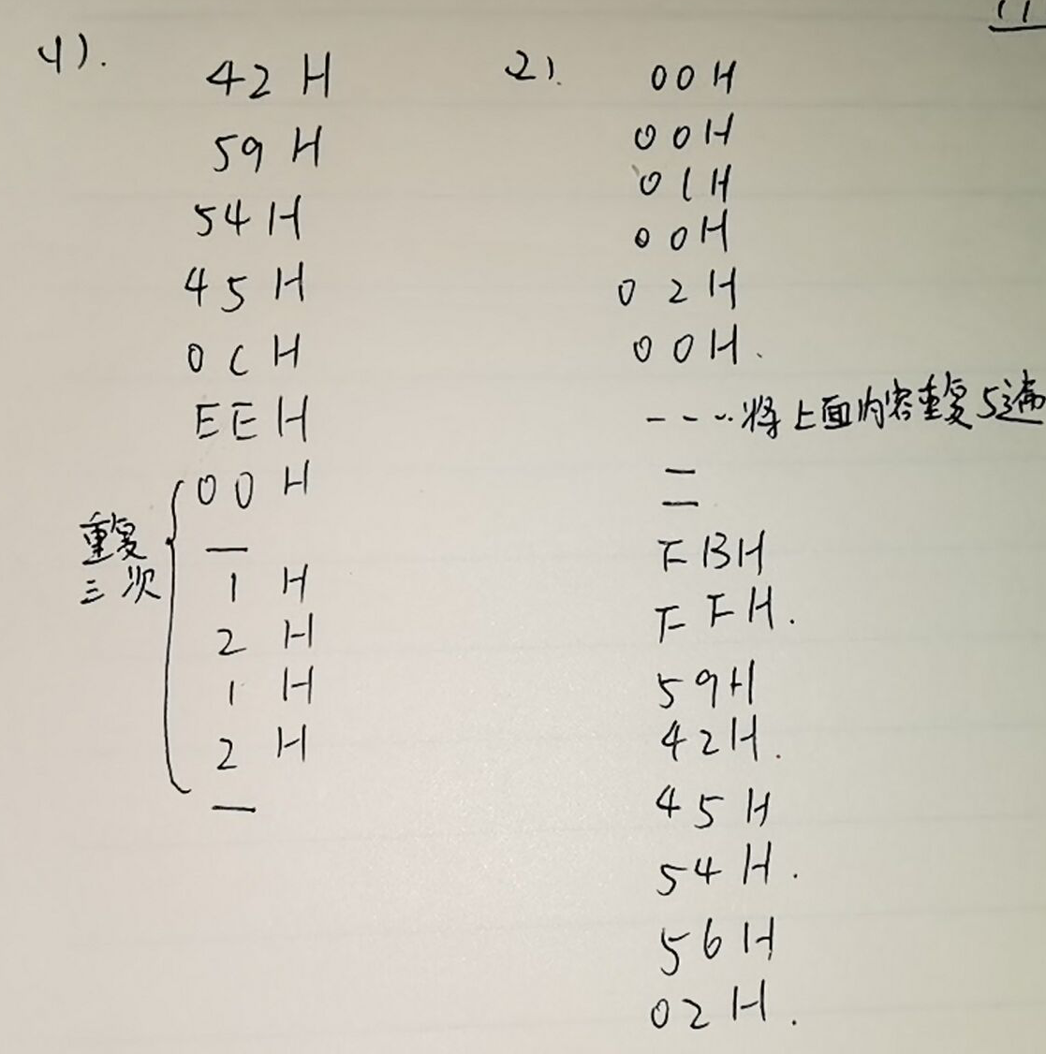

4.8
PLENT H=22=16H，它表示变量PARTNO、PNAME、COUNT 总共占用的字节数
4.12
(1) 2729H (2) 19H (3) 9F4H (4) 3H (5) 67H (6) 0FFFFH (7) 01H (8) 03H
4.14
(1)(AX)=0001H (2) (AX)=0002 H (3) (CX)=0014H (4)(DX)=0028H
(5) (CX)=0001H
4.17
D_seg segment
augw label word
augend dd 99251
sum dd ?
D_seg ends

E_seg segment
addw label word
addend dd -15962
E_seg ends

code segment
main proc far
assume cs:code,ds:D_seg,es:E_seg
start:
push ds
sub ax,ax
push ax
mov ax,D_seg
mov ds,ax
mov ax,E_seg
mov es,ax

mov ax,augw
mov bx,augw+2
add ax,ES:addw
adc bx,es:addw+2
mov word ptr sum,ax
mov word ptr [sum+2],bx
ret

main endp
code ends
end start
4.15
(1) DATA_SEG SEGMENT（伪操作错）
(2) SEGNAME SEGMENT ‘CODE’（缺少段名字）
(3)ENDS ；MYDATA ENDS（缺少段名字）
(4)删除END MAIN_PROC
上下两句交换位置
MAIN_PROC ENDP ； END MAIN_PROC

4.16
data segment at 0E000H
array_B label byte
array_w dw 50 dup(?)
data ends
stack segment para stack 'stack'
dw 100H dup(?)
tos label word
stack ends
code segment
main proc far
assume cs:code,ds:data,ss:stack
org 1000H
start:
mov ax,stack
mov ss,ax
mov sp,offset tos
push ds
sub ax,ax
push ax
mov ax,data
mov ds,ax

ret
main endp
code ends
end start

